Zadávací dokumentace

pro veřejnou zakázku na služby zadávanou v řízení mimo režim zákona č. č. 134/2016 Sb., o zadávání veřejných zakázek (dále jen „zákon“ nebo „ZZVZ“)

s názvem

**„Úřad pro technickou normalizaci, státní zkušebnictví a metrologii – Právní služby“**

SVAZEK 2 – ČÁST 2

zadávací dokumentace

*obchodní podmínky – PŘÍKAZNÍ SMLOUVA*

Preambule: Tyto obchodní podmínky jsou vypracovány ve formě a struktuře příkazní smlouvy. Poskytovatel do těchto obchodních podmínek pouze doplní údaje nezbytné pro vznik návrhu smlouvy (zejména vlastní identifikační údaje, cenu a případné další údaje, jejichž doplnění text obchodních podmínek předpokládá) a následně takto doplněné obchodní podmínky předloží jako svůj návrh smlouvy na veřejnou zakázku

Číslo smlouvy:

**PŘÍKAZNÍ SMLOUVA**

**O POSKYTOVÁNÍ PRÁVNÍCH SLUŽEB**

**Česká republika – Úřad pro technickou normalizaci, metrologii a státní zkušebnictví**

**a**

**Mgr. Bc. Patrik Frk, advokát, vykonávající advokacii ve sdružení (společnosti) Advokátní kancelář Bártová Frk**

**­­­­­­­­­­­­­**

**PŘÍKAZNÍ SMLOUVA**

**O POSKYTOVÁNÍ PRÁVNÍCH SLUŽEB**

|  |  |
| --- | --- |
| **Příkazce:** | Česká republika – Úřad pro technickou normalizaci, metrologii a státní zkušebnictví |
| **IČO:** | 48135267 |
| **Sídlo:** | Biskupský dvůr 1148/5, 110 00 Praha 1 |
| **Zástupce:** | Mgr. Pokorný Viktor, předseda úřadu |
| **Bankovní spojení:** | Česká národní banka č.ú: 10014-21622001/0710 |
| **ID datové schránky:** | zdkaa2i |

*(dále jen* ***„příkazce“****)*

*na straně jedné*

*a*

**Příkazník:** Mgr. Bc. Patrik Frk, advokát, vykonávající advokacii ve sdružení (společnosti) Advokátní kancelář Bártová Frk

Sídlo: Anděl Park, Karla Engliše 3201/6, 150 00 Praha 5 - Smíchov

IČO: 88515583

DIČ: CZ7105121199

Zástupce:

Zápis v OR, sp.zn.: evidenční číslo České advokátní komory 14441

Bankovní spojení: 9329260001/5500 vedený u Raiffeisen BANK, a.s.

Datová schránka: assiryd

E-mail: frk@akbf.cz

*(dále jen* ***„příkazník“****)*

*na straně druhé*

*příkazce a příkazník také jako* ***„smluvní strany“***

uzavírají níže uvedeného dne, měsíce a roku dle § 2430 a násl. zákona č. 89/2012 Sb., občanský zákoník, ve znění pozdějších předpisů, a dle zákona č. 85/1996 Sb., o advokacii, ve znění pozdějších předpisů, tuto

**příkazní smlouvu o poskytování právních služeb**

(dále jen „**smlouva**“)

## Úvodní ustanovení

* 1. Příkazce vybral jako nabídku příkazníka jako nejvýhodnější, a to v zadávacím řízení vyhlášeném mimo režim zákona č. 134/2016 Sb., o zadávání veřejných zakázek, ve znění pozdějších předpisům, s názvem „**Úřad pro technickou normalizaci, státní zkušebnictví a metrologii – Právní služby**“.

## Předmět smlouvy

* 1. Na základě této smlouvy se příkazník zavazuje poskytovat příkazci právní poradenství, konzultace a další právní služby dle požadavku příkazce (dále jen „**právní služby**“).
  2. Příkazce se zavazuje za poskytnutí právních služeb uhradit příkazníkovi odměnu ve výši a za podmínek dále stanovených v této smlouvě.
  3. Právní služby bude příkazník poskytovat příkazci v rozsahu 40 hodin měsíčně, ze které náleží příkazníkovi paušální odměna ve výši dle čl. 6 této smlouva.

## MÍSTO A ČAS PLNĚNÍ

* 1. Místem plnění je sídlo příkazce nebo příkazníka, nedohodnou-li smluvní strany jinak.
  2. Na zaslaný požadavek příkazce je příkazník povinen poskytnout příkazci reakci (písemnou odpověď). Součástí reakce příkazníka bude stanovení přiměřeného termínu pro poskytnutí právních nebo doplňkových služeb a požaduje-li příkazce, tak i odhadovaný rozsah hodin.

## Práva a povinnosti příkazníka

* 1. Příkazník je povinen při plnění smlouvy postupovat v souladu s právními předpisy, pečlivě a poctivě podle svých schopností a při plnění smlouvy použije každého prostředku, kterého vyžaduje povaha poskytované právní služby.
  2. Příkazník je povinen poskytovat právní služby podle pokynů příkazce a v souladu s jeho zájmy.
  3. Příkazník se zavazuje, že bude podávat příkazci na jeho žádost zprávy o postupu plnění a průběžně informovat příkazce o všech skutečnostech a postupech, které zjistí při poskytování právní služby a jež mohou mít vliv na změnu pokynů příkazce.
  4. Příkazník je oprávněn uskutečňovat část smluvního plnění prostřednictvím třetích osob (např. jinou právnickou nebo fyzickou osobou). Toto právo se vztahuje na činnosti, které příkazník nemůže zajistit ze svých zdrojů a je-li to nutné např. k vypracování podpůrných nezávislých posudků a vyhodnocení. K těmto činnostem je příkazník oprávněn udělit třetím osobám plnou moc k uskutečňování právních jednání jménem příkazce, a to na základě zmocnění příkazce. Svěří-li příkazník provedení příkazu jinému, odpovídá, jako by příkaz prováděl sám.
  5. Příkazník je povinen předat příkazci bez zbytečného odkladu, na základě písemné výzvy příkazce, věci a veškeré užitky, které za něho převzal při začátku a během plnění této smlouvy.
  6. Obdrží-li příkazník od příkazce pokyn zřejmě nesprávný, upozorní ho na to a splní takový pokyn jen tehdy, když na něm příkazce trvá.

## Práva a povinnosti příkazce

* 1. Příkazce je povinen předat včas příkazníkovi úplné, pravdivé a přehledné informace, jež jsou nezbytně nutné k věcnému plnění smlouvy, pokud z jejich povahy nevyplývá, že je má zajistit příkazník v rámci své činnosti. Příkazce je povinen řádně a včas (v písemně dohodnutém termínu) předat příkazníkovi veškerý listinný materiál potřebný k řádnému plnění smlouvy.
  2. Příkazce je povinen vytvořit řádné podmínky pro činnost příkazníka a poskytovat mu během plnění předmětu smlouvy nezbytnou další součinnost, a to včetně zajištění potřebné součinnosti dalších osob spolupracujících při poskytování právních služeb.
  3. Příkazce je povinen příkazníkovi za činnost provedenou v souladu s touto smlouvou řádně a včas uhradit odměnu.
  4. Příkazce je povinen poskytnout příkazníkovi nezbytnou a včasnou součinnosti, aby mohl příkazník řádně plnit povinnosti vyplývající mu z této smlouvy, zejména se zavazuje udělovat příkazníkovi včas souhlas k příslušným jednáním, které má příkazník obstarat.

## ODMĚNA

* 1. Odměna byla stranami sjednána jako měsíční paušální ve výši 165.830,- Kč (slovy: stošedesátpěttisícosmsettřicet korun českých) za 40 hodin právních služeb, přičemž tato částka nezahrnuje daň z přidané hodnoty. Příkazník je plátcem daně z přidané hodnoty. V případě, že příkazník je plátcem DPH bude k účtované odměně vždy připočtena zákonná DPH v základní sazbě dle zákona č. 235/2004 Sb., o dani z přidané hodnoty, ve znění pozdějších předpisů, účinného ke dni uskutečnění zdanitelného plnění.
  2. Smluvní strany si sjednali, že nejvyšší celková hodnota plnění dle této smlouvy je 1.990.000,- Kč bez DPH.
  3. Příkazce je povinen podle § 13 vyhlášky č. 177/1996 Sb., advokátní tarif, ve znění pozdějších předpisů, nad rámec odměny nahradit příkazníkovi hotové výdaje účelně vynaložené v souvislosti s poskytnutím právních služeb, zejména na soudní a jiné poplatky, cestovní výdaje, poštovné, telekomunikační poplatky, překlady, kopírování, opisy, ověření kopií, posudky apod.
  4. Příkazce výslovně souhlasí s tím, že zaměstnanci příkazníka budou při cestách souvisejících s poskytováním právních služeb užívat dle svého uvážení primárně motorové vozidlo nebo taxislužbu, nikoli veřejnou hromadnou dopravu. V případě užití motorového vozidla zaměstnanci příkazníka se příkazce zavazuje nahradit příkazníkovi veškeré cestovní náklady v souladu s právními předpisy upravujícími poskytování cestovních náhrad.
  5. Příkazník bude účtovat příkazci odměnu, náhradu hotových výdajů formou faktur vystavovaných a doručovaných příkazci nikoli častěji než jednou za kalendářní měsíc.
  6. Příkazce je povinen uhradit veškeré fakturované částky na účet příkazníka uvedený ve vystavené faktuře, a to nejpozději do 15 (patnáct) dnů ode dne doručení faktury.
  7. V případě prodlení příkazce s platbou jakékoli částky dle této smlouvy je příkazce povinen zaplatit příkazníkovi úrok z prodlení ve výši 0,02 % dlužné částky denně. Příkazník nemá nárok na další náhradu škody způsobené prodlením příkazce s úhradou finančních částek dle této smlouvy.
  8. Příkazce výslovně bere na vědomí, že pokud při poskytování právních služeb bude prostřednictvím příkazníka vyzván k úhradě nebo mu bude uloženo zaplacení peněžitých plnění, zejména soudních poplatků, nákladů řízení, jakož i plnění vůči účastníkům řízení, příkazník není povinen taková plnění za příkazce uhradit. Příkazce bere na vědomí, že povinnost k takovým plněním bývá zpravidla ukládána se lhůtou splatnosti 3 dnů.
  9. Faktury mohou být doručovány v elektronické podobě a zasílány elektronicky.

## Doba trvání smlouvy

* 1. Tato smlouva se uzavírá na dobu určitou, a to do vyčerpání finančního rámce dle čl 6 odst. 6.2 této smlouvy. Tato smlouva nabývá platnosti dnem jejího podpisu a účinnosti dnem jejího uveřejnění v registru smluv.
  2. Tato smlouva zaniká:
     1. dosažením okamžiku, kdy bude vyčerpán celkový limit plnění dle odst. 6.2 této smlouvy,
     2. písemnou dohodou smluvních stran,
     3. písemnou výpovědí s dvouměsíční výpovědní lhůtou bez udání důvodu. Výpovědní lhůta počíná běžet první den měsíce následujícího po doručení výpovědi, nebo
     4. zánikem jedné ze smluvních stran bez právního nástupce.
  3. Po zániku této smlouvy je příkazník povinen protokolárně předat příkazci bez zbytečného odkladu všechny dokumenty, které obdržel od příkazce v rámci plnění této smlouvy, a kopie těchto dokumentů zlikvidovat, nestanoví-li právní předpis jinak.

## střet zájmů

* 1. Příkazník je povinen odmítnout poskytnout příkazci právní služby ve věcech, na nichž má osobní zájem nebo v nichž již poskytla právní služby jinému, a ve věcech souvisejících.
  2. Příkazník je dále povinna odmítnout poskytnout příkazci právní služby ve věcech, v nichž by informace, které má o jiném svém klientovi nebo bývalém klientovi, příkazce neoprávněně zvýhodnila.
  3. Příkazce tímto bere na vědomí a souhlasí s tím, že příkazník může poskytovat právní služby osobám, jejichž zájmy jsou nebo mohou být v rozporu se zájmy příkazce nebo jeho propojených osob či osob blízkých v případech, které nesouvisejí s právními službami poskytovanými příkazníkem příkazci.
  4. Ustanovení tohoto článku se vztahují obdobně i na právní služby poskytované zaměstnanci příkazníka.

## mlčenlivost

* 1. Všechny informace poskytnuté příkazcem příkazníkovi jsou považovány za obchodní tajemství ve smyslu ust. § 504 občanského zákoníku. Příkazník je povinen zachovávat mlčenlivost o všech skutečnostech, o nichž se dozvěděl v souvislosti s poskytováním služeb dle této smlouvy.
  2. Povinnost zachovávat mlčenlivost nezaniká ukončením platnosti této smlouvy a vztahuje se i na všechny zaměstnance a spolupracovníky příkazníka.
  3. Příkazník použije všechny materiály, které obdrží od příkazce v souvislosti s plněním ze smlouvy, výhradně za účelem plnění smlouvy. Po skončení plnění příkazník předá příkazci všechny materiály, které od příkazce v souvislosti s plněním smlouvy převzal.

## ZáVěrečná ustanovení

* 1. Vztahy neupravené touto smlouvou se řídí příslušnými ustanoveními zákona č. 89/2012 Sb. občanský zákoník, v platném znění a zákonem č. 85/1996 Sb., o advokacii, v platném znění.
  2. Veškeré změny této smlouvy včetně ukončení platnosti je možné provést pouze písemnou formou, se souhlasem obou smluvních stran.
  3. Smluvní strany se zavazují řešit spory vzniklé v souvislosti s touto smlouvou především smírnou cestou. Spory, jež nebude možné vyřešit smírem, budou řešeny, pokud nebude předem písemně dohodnuto jinak, místně příslušným soudem příkazce.
  4. Smluvní strany v souladu se zákonem č. 101/2000 Sb. o ochraně osobních údajů a změně některých zákonů, ve znění pozdějších předpisů, berou na vědomí, že ve smlouvě jsou obsaženy přísl. osobní údaje chráněné výše uvedeným zákonem, s jejich uvedením výslovně souhlasí.
  5. Smluvní strany berou na vědomí, že příkazce je povinna poskytnout informace v souladu se zákonem č. 106/1999 Sb., ve znění pozdějších předpisů, a souhlasí s tím, aby veškeré informace obsažené v této smlouvě byly bez výjimky poskytnuty třetím osobám, pokud o ně požádají.
  6. Příkazce je povinen postupem podle zákona č. 340/2015 Sb., uveřejnit tuto smlouvu v registru smluv, který spravuje Ministerstvo vnitra.
  7. Příkazník uděluje souhlas příkazci se zveřejněním této smlouvy na profilu zadavatele v souladu s ustanovením § 219 ZZVZ.
  8. Smlouva se vyhotovuje ve dvou (2) vyhotoveních, přičemž každá ze smluvních stran obdrží po jednom (1) vyhotovení.
  9. Smluvní strany prohlašují, že ujednání v této smlouvě obsažené jsou jim jasná a srozumitelná, jsou jimi míněna vážně a byla učiněna na základě jejich pravé a svobodné vůle. Svými podpisy rovněž vyjadřují, že smlouva nebyla ujednána v tísni a ani za jinak jednostranně nevýhodných podmínek. Na důkaz tohoto tvrzení smluvní strany připojují níže své podpisy.

V Praze, dne___________2019 V Praze, dne 25. 1. 2019

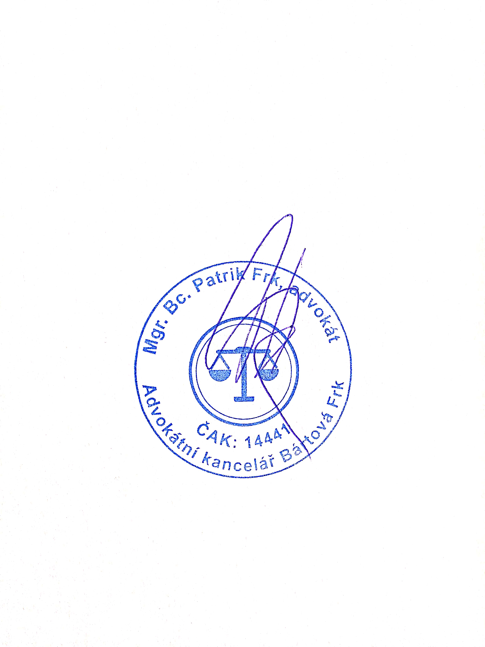

**Příkazce: Příkazník:**

____________________________ __________________________

**Česká republika - Úřad pro technickou normalizaci, Mgr. Bc. Patrik Frk, advokát**

Státní zkušebnictví a metrologii

Mgr. Viktor Pokorný, předseda úřadu